ICS 35.240.50
CCS J31

团体标准
T/CFA XXXX—202X

铸件加工单元数字化技术要求
Digital technical requirements for Processing unit of casting
在提交反馈意见时，请将您知道的相关专利连同支持性文件一并附上
征求意见稿

202X - XX - XX发布
202X - XX - XX实施
中国铸造协会 发布

目 次

前 言 II
引 言 III
铸件加工单元数字化技术要求 1
1 范围 1
2 规范性引用文件 1
3 术语、定义和缩略语 1
3.1 术语和定义 1
3.2 缩略语 1
4 总则 2
4.1 单元组成 2
4.2 运行流程 3
5 单元设备 3
5.1 设备组成 3
5.2 集成方式 3
6 加工单元数字化控制与管理系统 3
6.1 计划管理 3
6.2 过程控制 4
6.3 系统管理 5
6.4 生产成本管理 5
6.5 统计分析 5
7 数据采集要求 5
7.1 数据传输 5
7.2 数据应用 5
8 环保的数字化要求 6
8.1 监测项目 6
8.2 数据传输要求 6
附 录 A （资料性） 铸件加工单元示例 7
A.1 范围 7
A.2 数据传输 7
A.2.1数据采集 7
A.2.2 数据流 8
A.3 铸件加工单元过程控制 9
A.3.1 生产准备 9
A.3.2 加工工艺执行 9
A.3.3 统计分析 11
参 考 文 献 12

图1 铸件加工单元功能架构示意图 3
图2 铸件加工单元数字化运行流程图 4
图A.1 铸件加工数据流图 8
图A.2 加工巡检检查内容 9
图A.3 加工工艺 10
图A.4 加工生产过程运行界面 10
图A.5 加工检验表 11
图A.6 加工数据统计 11

表A.1 铸件加工设备数据采集表 7

前 言
本文件按照GB/T 1.1—2020《标准化工作导则 第1部分：标准化文件的结构和起草规则》的规定起草。
请注意本文件的某些内容可能涉及专利。本文件的发布机构不承担识别专利的责任。
本文件由中国铸造协会智能铸造工作委员会提出。
本文件由中国铸造协会归口。
本文件起草单位：共享智能铸造产业创新中心有限公司、共享智能装备有限公司
本文件主要起草人：XXX、XXX。
本文件为首次发布。

引 言
本文件围绕铸件加工单元的关键过程数字化集成控制，通过铸件加工单元系统，向上与MES、ERP、CAPP和QMS等信息管理系统集成，引入生产计划、维保计划、质量标准和工艺数据等信息，并反馈设备、生产、成本和质量等维度数据；向下与底层设备及装置集成，依据标准工艺与参数执行现场作业，同时采集各个维度数据，与工艺数据设定值实时比对，经质量判异和过程判稳等在线分析处理，形成优化决策后，实现闭环的调整与控制，从而实现对铸件加工单元的数字化管理，提升生产和管理的效率。
通过标准的制定和实施，推广智能铸件加工技术的应用，可改变传统铸件加工的生产模式，提高生产效率，降低生产成本，改善铸件加工生产作业环境，减少对环境的不利影响；同时为推进铸件加工产业结构调整与优化升级创造条件，为各生产环节实现数字化、网络化、智能化提供借鉴和参考，具有十分可观的社会效益和经济效益；另外，也可为推进铸件加工行业转型升级提供技术支持，给未来铸件加工生产与管理的网络化和智能化发展建设奠定数字化基础。

铸件加工单元数字化技术要求
- 范围
本文件规定了铸件加工单元、铸件加工单元设备、铸件加工单元控制与管理系统、环保的数字化技术要求以及数据采集要求。
本文件适用于铸钢铸铁件的粗、精加工单元的建设与过程管理。
- 规范性引用文件
下列文件中的内容通过文中的规范性引用而构成本文件必不可少的条款。其中,注日期的引用文件,仅该日期对应的版本适用于本文件;不注日期的引用文件,其最新版本(包括所有的修改单)适用于本文件。
GB/T 5611 铸造术语
HJ 212 污染物在线监控（监测）系统数据传输标准
T/CFA 0311035 铸造数字化工厂通用技术要求
- 术语、定义和缩略语
  - 术语和定义
GB/T 5611和T/CFA 0311035界定的以及下列术语和定义适用于本文件。

生产单元 production unit
单元 unit
根据不同的铸造工艺过程，对铸造工厂进行划分形成的基本生产单元，如砂型铸造工厂可划分为砂型成形单元、熔炼浇注单元、后处理单元、加工单元等。各单元由对应的单元设备、单元控制与管理系统组成。
[来源：T/CFA 031103.5—2018，3.2]
  - 缩略语
下列缩略语适用于本文件。
API | 应用程序编程接口 | Application Programming Interface
CAPP | 计算机辅助工艺过程设计 | Computer Aided Process Planning
DNC | 分布式数控 | Distributed Numerical Control
ERP | 企业资源规划 | Enterprise Resource Planning
ESB | 企业服务总线 | Enterprise Service Bus
FB | 现场总线 | Field Bus
JDBC | Java数据库连接 | Java Data Base Connectivity
LIMS | 实验室信息管理系统 | Laboratory Information Management System
MDC | 实时数据采集 | Manufacturing Data Collection & Status Management
MES | 制造执行系统 | Manufacturing Execution System
ODBC | 开放数据库连接 | Open Data Base Connectivity
OLE | 对象连接与嵌入 | Object Linking and Embedding
OPC Server | 用于过程控制的OLE服务 | OLE for Process Control Server
TMS | 刀具管理系统 | Cutting tools Management System
- 总则
  - 单元组成
    - 铸件加工单元，主要由单元设备、数字化控制与管理系统（以下简称单元系统）组成，其功能架构示意图如图1所示。
单元设备的组成及单元系统的功能可依据实际生产工艺进行扩展或裁剪。
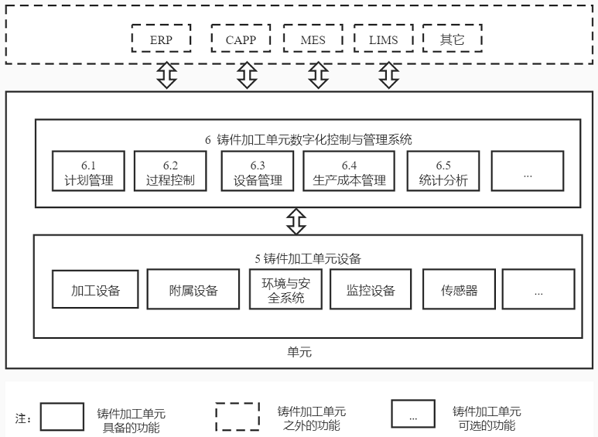
- 铸件加工单元功能架构示意图
    - 铸件加工单元从上层软件ERP、CAPP、MES、LIMS等软件中接收或提取相关的物料、工艺、计划、质量信息，整合信息数据，下达给对应的生产人员或设备。
    - 单元设备提供铸件加工单元运行的物质基础。
    - 单元系统通过FB与单元设备集成。通过数据接口（如ESB、ODBC、JDBC、API等）与其他信息管理系统（如ERP、MES、LIMS等）集成，主导现场过程执行。
    - 铸件加工单元可独立进行生产运转，也可与其它前后序单元集成协同生产。
  - 运行流程
铸件加工单元数字化运行流程主要有生产准备、加工、自检与交检等，流程图见图2。
铸件加工单元的具体示例参见附录A。
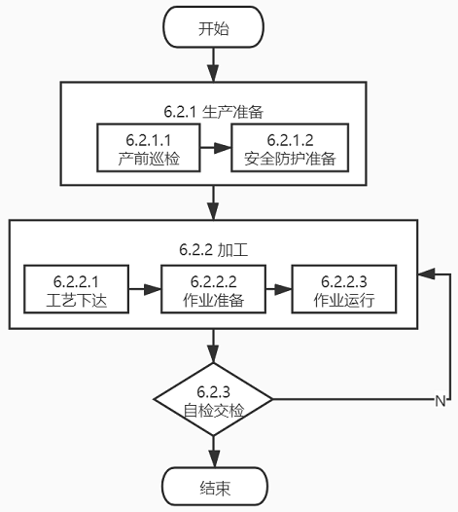
图2 铸件加工单元数字化运行流程图
- 单元设备
  - 设备组成
铸件加工过程所需的硬件设备及装置，应包括但不限于：
铸件加工设备（如数控车床、数控铣床、数控镗床等）；
附属设备（如上下料设备、转运设备、施涂设备、废料回收装置等）；
噪音传感器、温度传感器、湿度传感器气体检测仪等传感装置。
  - 集成方式
通过控制器和网关模块等，以FB方式与OPC Server对接，实现设备、生产、质量和成本等数据的交互，具体应按照T/CFA 031103.5的要求执行。
- 加工单元数字化控制与管理系统
  - 计划管理
    - 生产计划获取
单元系统应从ERP、MES或其他信息管理系统获取生产计划。
    - 工艺文件获取
单元系统应从数字化工艺系统获取铸件加工的工艺参数，应确保所获取文件的完整性、唯一性和有效性。
    - 生产计划跟踪
单元系统应实时获取加工单元生产计划的执行状态，以实现生产进度监控。
  - 过程控制
    - 生产准备
      - 生产前巡检
开始铸件加工前应检查各生产设备的完好性及生产资料和辅助工具的准备情况，单元系统应自动判断巡检结果。巡检事项应包括但不限于：
- 检查铸件加工设备、工装、刀具、工艺程序文件和辅助系统等的完好性与合规性；
- 检查生产资料及能源供应与安全生产要求（如压力（压缩空气）和泄漏（液压系统）等）的符合性；
- 检查待加工铸件信息（批次号或件号）与计划的一致性；
- 检查待加工的铸件质量要求的符合性。
      - 安全防护准备
生产操作人员进入相应的工作区域之前，单元系统应通过人机交互界面提示操作人员应佩戴的防护设备（如护目镜、劳保鞋、工作服等）及常见事故的处理方式，并检查确保相应的防护措施满足要求。
    - 加工
      - 工艺下达
单元系统应根据铸件加工计划，调用相应的铸件加工工艺规范及工艺执行程序文件。工艺执行程序文件经人工或系统确认后，与当前铸件加工作业计划数据一并下达至加工设备。
注：加工计划可根据铸件的名称、材质牌号、加工工艺要求或加工批次（铸件号）进行设置。
      - 作业准备
根据铸件加工作业计划，将相应待加工铸件按工艺要求装卡至加工设备，经人工确认或系统检测工件装卡到位。在数字化工艺系统中检查相应设备的执行工艺，在刀具管理系统中检查刀具是否准备到位，并确认其符合性。
      - 作业运行
单元系统发出指令，铸件加工设备应按照所接收的工艺程序执行，辅助系统应与工艺程序联动运行。单元系统应通过DNC、MDC等系统自动采集并存储铸件加工作业过程关键参数，同时对铸件加工作业过程状态或进程进行可视化展示。
    - 自检与交检
铸件加工作业运行完成后，单元系统应对铸件进行尺寸、加工时间等信息的检测记录并反馈单元系统。单元系统应记录已加工完毕的铸件信息（数量、生产时间和检测结果），提交至MES进行库存管理。
  - 系统管理
    - 设备管理
单元系统应对铸件加工设备、辅助系统等的运行、报警或故障状态进行在线监控与记录，并具备保养、报修、维修结果确认和备品备件查询与领用等管理功能。
    - 刀具管理
单元系统应在TMS系统中对刀具工装等的使用过程、使用参数、相关刀片等易耗品消耗进行在线监控与记录，并具备跟踪刀具使用寿命，以及出入库等管理功能。
  - 生产成本管理
单元系统应实时采集能源消耗和易耗品消耗（如用电量、辅助材料消耗量等）等数据，可按日、周、月或年进行生产成本统计。
  - 统计分析
按照日期、计划号、铸件加工设备、铸件名称、铸件重量、过程数据（如加工记录等）和能源消耗等数据，单元系统应进行设备开动率、能源消耗等数据的统计分析与可视化展示。
- 数据要求
  - 数据存储
系统采集或记录的数据应在加工单元数据库中保存，并应用于系统后台设计的各种逻辑判断和计算。
  - 数据应用
系统数据应用于以下方面，但不限于：
- 系统结果是否正常的智能判断；
- 系统运行状态参数的实时显示；
- 系统数据长期波动的控制分析；
- 系统数据汇总，长期指标的统计及波动状态分析；
- 各类报表的基础数据来源。
- 环保的数字化要求
  - 监测项目
单元系统应对生产过程中的环境影响进行监测，获取相关数据并记录，包括现场噪音、喷漆废气等。
  - 数据传输要求
监测项目采用在线式，其现场机、传输网络和上位机的数据传输要求，按照HJ 212规定的内容执行。

- （资料性）
铸件加工单元示例
  - 范围
本部分内容给出了一例铸件加工单元的实例，内容包含铸件加工单元的计划管理、生产准备、运行监控、统计等方面的数据传输及控制管理。
本部分用于为指导铸件加工单元的建设和实施提供参考和借鉴。
  - 数据传输

A.2.1数据采集
铸件加工单元数据采集相关信息见表A.1。
表A.1 加工设备数据采集表
数据类别 | 关键控制参数 | 采集方式 | 采集频次
生产 | 机床状态 | OPC | 1s
生产 | 产量计数 | OPC | 1s
工艺 | 程序名称 | DNC | 每次
生产 | 开机时间 | 数据接口&OPC | 100ms
生产 | 加工完成状态 | OPC | 100ms
设备 | 主轴转速 | OPC | 100ms
设备 | 主轴倍率 | OPC | 100ms
设备 | 主轴模式 | OPC | 100ms
设备 | 润滑油状态 | OPC | 100ms
设备 | 快动进给速度 | OPC | 100ms
设备 | 快动进给倍率 | OPC | 100ms
设备 | 切削进给倍率 | OPC | 100ms
设备 | 切削进给速度 | OPC | 100ms
设备 | 机械坐标X | OPC | 100ms
设备 | 机械坐标Y | OPC | 100ms
设备 | 机械坐标Z | OPC | 100ms
生产 | 刀具编号 | 刀具管理系统 | 次
数据类别 | 关键控制参数 | 采集方式 | 采集频次
生产 | 刀具名称 | OPC | 100ms
表A.1加工设备数据采集表（续）
生产 | 刀具类型 | OPC | 100ms
生产 | 刀长 | 刀具管理系统 | 每次
生产 | 刀径 | 刀具管理系统 | 每次
成本 | 刀具当前寿命 | OPC | 100ms
成本 | 刀具结束寿命 | 刀具管理系统 | —
成本 | 刀具剩余寿命 | 刀具管理系统 | —
生产 | 单元计划开始时间 | MES | —
生产 | 单元计划结束时间 | MES | —
生产 | 机床实际开始时间 | OPC | 每次
生产 | 机床实际结束时间 | OPC | 每次
质量 | 过程检验结果记录 | 单元系统 | 每次
质量 | 质量记录 | 单元系统 | 每次

A.2.2 数据流
数据流图如图A.1所示。
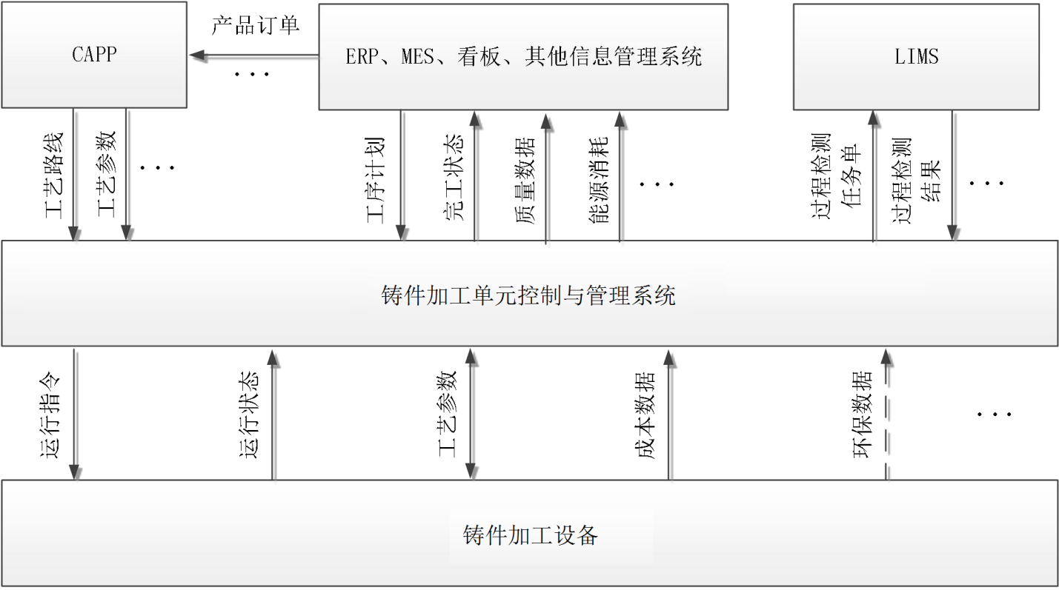
图A.1 铸件加工数据流图
单元与铸件加工设备的数据传输：单元通过OPC接口发送工艺参数和运行指令到加工机床PLC，并采集铸件加工设备运行状态、工艺执行结果（如尺寸、时间等）、能源消耗（如电、天然气等）数据。
单元与CAPP工艺系统之间的数据传输：接收工艺系统中预定的工艺路线与工艺参数，指导操作人员按既定的工艺要求执行。
单元与ERP、MES、可视化看板及其它系统之间的数据传输：通过ODBC等数据接口，实现工序计划、完工状态、工艺执行结果、能源消耗等数据的双向传输，并可在各系统中予以展示与查询。
  - 铸件加工单元过程控制
    - 生产准备
在铸件加工设备开机前，操作人员按照巡检表内容逐项检查，并将巡检结果填报至系统中，当巡检结果全部正常后方可运行铸件加工设备，巡检信息在系统中可随时进行查询，巡检检查内容见图A.2。
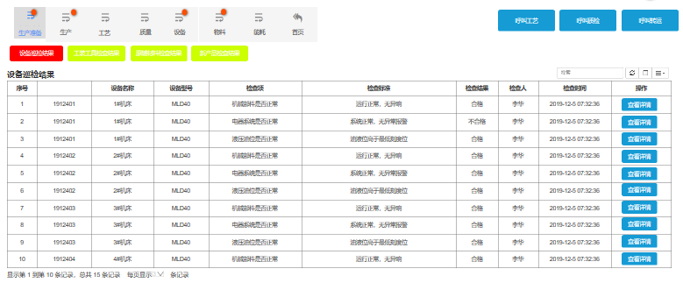
检查内容

检查时间

图A.2 加工巡检检查内容
    - 加工工艺执行
      - 工艺下达
铸件加工单元接收MES下达的生产计划，根据生产计划获取相应的铸件加工工艺，然后下达到生产班组。工艺界面见图A.3。
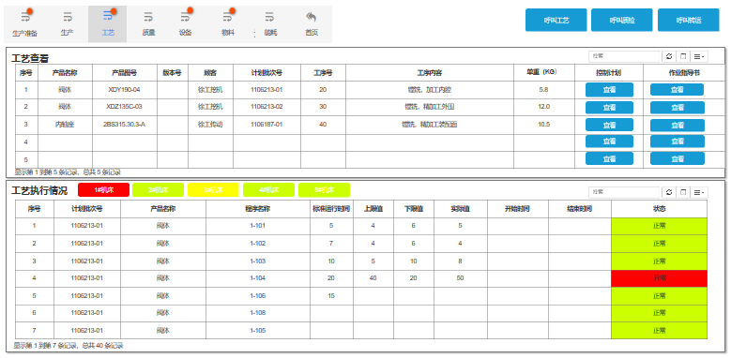
工艺查看

工艺执行情况
图A.3 加工工艺
      - 生产运行
生产班组根据生产计划和相应的铸件加工工艺，确定铸件加工作业执行的机床设备后，开始运行铸件加工工艺。铸件加工设备运行过程中，可通过监控界面实时监控工艺参数及设备执行程序和设备参数的实施变化等具体生产运行界面显示见图A.4。
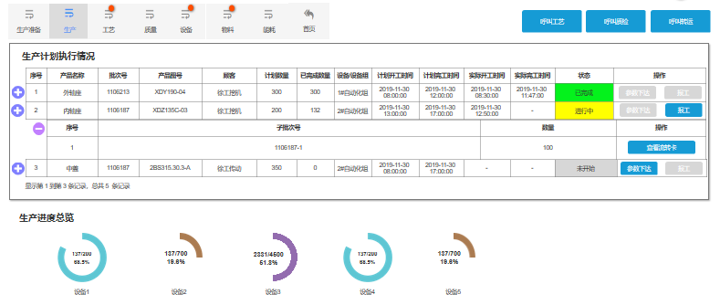
生产计划执行情况
图A.4 加工生产过程运行界面
      - 加工交检
系统中铸件加工工艺运行结束后，操作班组在单元系统中，对生产的铸件进行交检项目汇报；然后系统自动将汇报内容记录入系统数据库中，具体检验内容见图A.5｡

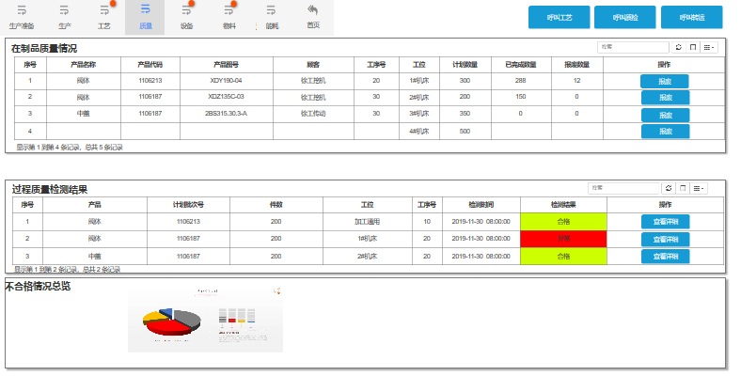
在制品质量情况
过程质量检测结果
不合格情况总览
图A.5 加工检验表
    - 统计分析
系统中的查询、分析窗口，可对铸件加工作业过程的符合率、铸件合格率等信息进行统计，见图A.6。
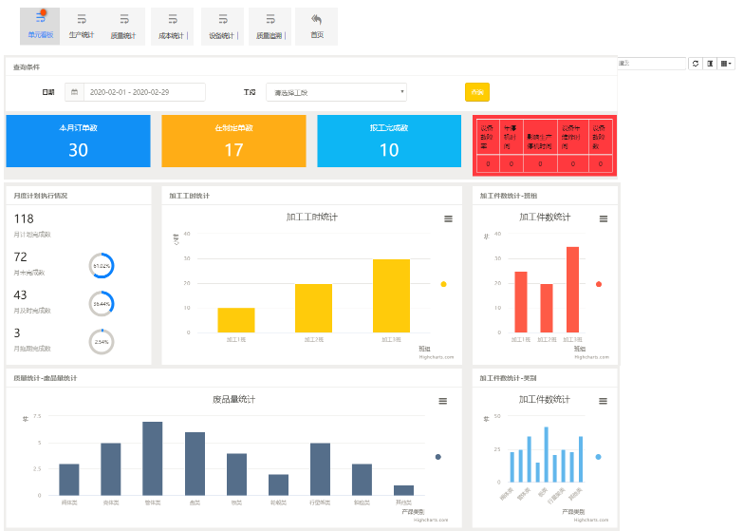
废品量统计
铸件加工工时统计
铸件加工件数统计
图A.6 加工数据统计

参 考 文 献
[1] T/CFA 0311034—2018 铸造工艺数字化设计通用要求
[2] T/CFA 03110313—2020 消失模铸造模样成形单元数字化技术要求
[3] T/CFA 03110314—2020 铸钢电弧炉熔炼单元数字化技术要求
[4] T/CFA 03110316—2020 铸造工艺设计与生产制造协同控制数字化要求
[5] T/CFA 03110318—2020 铸造射芯单元数字化技术要求
[6] T/CFA 03110319—2020 铸件抛丸单元数字化技术要求
[7] T/CFA 03110320—2020 铸造企业数字化管理通用要求
[8] T/CFA 03110321—2020 铸造数字化工厂远程运维平台通用要求
_________________________________

